ACTUALIZACIONES AL SISTEMA ADMIARCHI

VERSION: 7.3.197 del 12 de Marzo de 2019

- A los expedientes del archivo de Gestión se modifica el alcance del grupo de Consulta ampliándolo a grupo de acceso. Con esto se facilita compartir el expediente para la consulta y/o la edición si así se incluye el permiso a los funcionarios en la respectiva lista de Distribución.

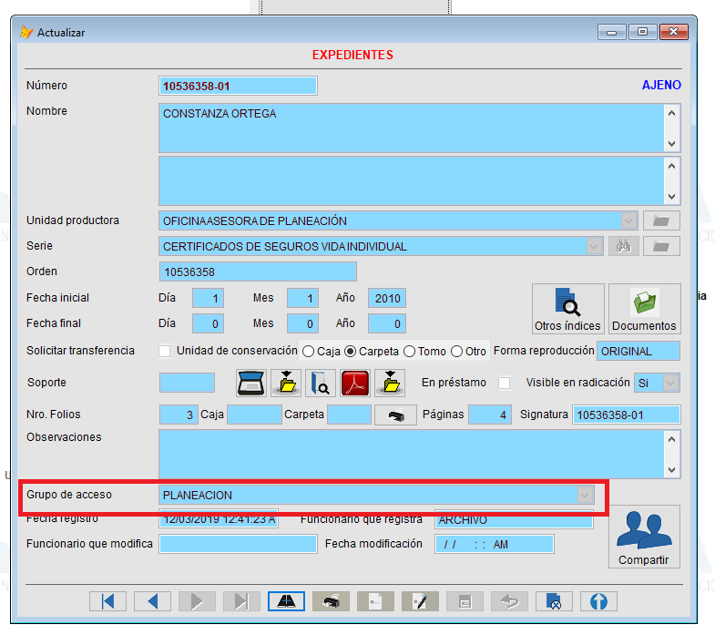

El grupo de acceso que se indique deberá corresponder con una Lista de Distribución. Es en dicha lista donde se definen los permisos de Consulta, Edición, y Recarga de archivo digital a los funcionarios. Haciendo uso del grupo de acceso ya no es necesario tener que usar el botón Compartir para indicar uno a uno los funcionarios en cada expediente.

